双层嵌管墙水风同产热泵系统应用说明

本方案针对武夷山庙湾山地地形、湿热气候、生态敏感、文旅属性四大核心特征，标准化模块化箱体为基础，将“双层嵌管墙水风同产热泵系统”深度融入模块化设计，实现山地适配、快速建造、超低能耗、生态融合、文旅体验五大目标，兼顾技术可行性、艺术表达与多专业协同。

一、项目基底与设计定位

1. 场地核心特征（武夷山庙湾）
地形：阶梯坡地、高差显著、地质以花岗岩、红壤为主
气候：夏热冬冷、太阳辐射较强、昼夜温差大
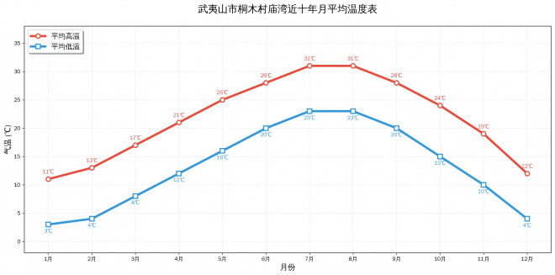
属性：文旅民宿、茶旅体验空间，需融合武夷茶韵、山地景观，低干预、可复制
水文特征：东向有条河流，且河道较宽流量较大，部分采水对水温影响较小，对环境影响较小
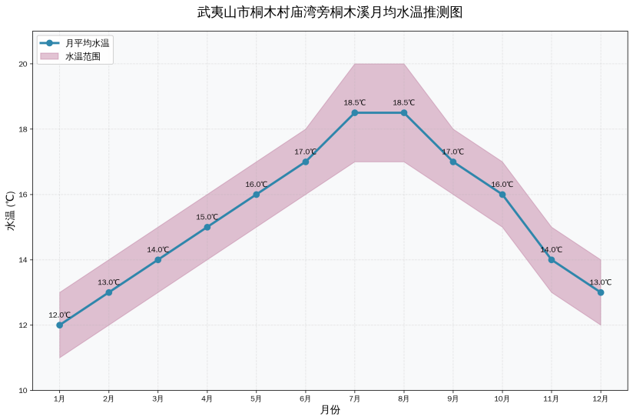

2. 设计核心目标
技术：双层嵌管墙+水风同产热泵系统适配模块化，实现超低能耗、温湿舒适、静音运行
建造：工厂预制、山地运输、现场快速拼装，施工周期≤45天，减少山地生态破坏
适配：结构、暖通、电气、给排水、景观多专业协同，满足山地抗震、排水、通风要求

二、模块化房间系统设计（4m×6m×5m标准箱体）

1. 模块化拆分与山地适配（可拆分+斜向拼接）
主体结构模块：钢框架（Q235B矩形管80×40×4mm）+ 预制ALC墙板，箱体可拆分为2mx4m的单向板组成顶板、底板、三面侧板，运输体积减少40%
围护功能模块：集成双层嵌管墙、保温、防水、装饰，工厂预制完成，现场“即插即用”
设备集成模块：水风同产热泵主机、循环泵、水箱、智能控制箱，标准化接口，现场2小时完成接驳
2. 双层嵌管墙模块化构造

（1）墙体构造（模块化预制，工厂一体化成型）
采用“外嵌管+保温层+内嵌管+装饰面层”复合模块化墙体，厚度280mm，工厂预制后整体运输、现场拼装：
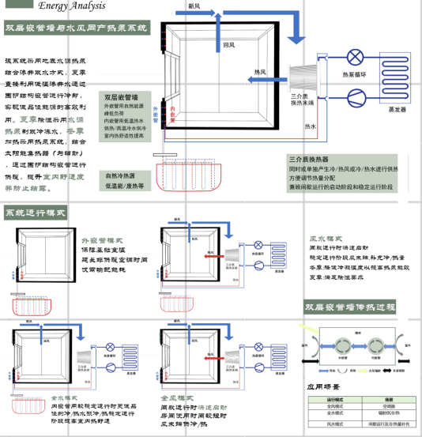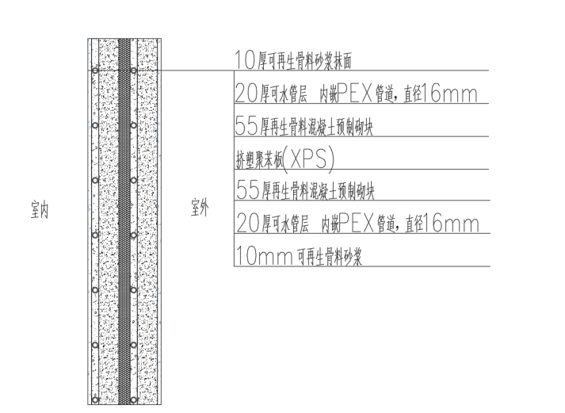

三. 双层嵌管墙水风同产热泵系统节点工作机制

3.1 夏季工况（供冷+通风）​

（1） 热泵机组启动，制取12-15℃低温水，通过第一循环泵输送至外嵌管，同时低品位能源设备（如地埋管）提供辅助冷源，确保外嵌管供水温度稳定；​

（2） 外嵌管在第一空气腔内与室外热空气、太阳辐射进行换热，吸收热量，降低第一空气腔温度（可降至20-22℃），拦截太阳辐射热量，减少热量通过玻璃传入室内，同时智能控制系统调节遮阳百叶至关闭状态，双重阻挡太阳辐射，夏季可使玻璃夹层温度降低15℃，传热量减少60%；​

（3） 若室内温度高于26℃，热泵机组通过第二循环泵将低温水输送至内嵌管，内嵌管在第二空气腔内与室内空气进行辐射换热，降低室内温度，实现辅助供冷；​

（4） 同时，热泵机组同步制取新风（降温除湿至24℃、相对湿度50%），通过节点下方的新风出风口送入室内，实现“辐射降温+新风通风”协同，提升室内舒适度，减少传统空调末端的使用，降低系统能耗；​

（5）换热后的热水回流至热泵机组，经冷却后循环使用；当外嵌管、内嵌管进出水温差≤2℃时，相应循环泵自动停止运行，避免能源浪费，实现系统节能运行。​

3.2 冬季工况（供热+通风）​

（1） 热泵机组启动，制取21-24℃低温热水，通过第二循环泵输送至内嵌管，同时低品位能源设备（如地埋管、太阳能集热器）提供辅助热源，确保内嵌管供水温度稳定，该水温可满足冬季供热需求，系统能耗较传统地源热泵降低30%以上；​

（2） 内嵌管在第二空气腔内与室内空气进行辐射换热，释放热量，提升室内温度（维持在18-22℃），在-9℃室外环境下，仍可确保室内温度达标，提升舒适性；​

(3) 外嵌管通入由低品位能源加热的热水（15-18℃），在第一空气腔内与室外冷空气换热，拦截室外冷负荷，减少室内热量流失，同时智能控制系统调节遮阳百叶至打开状态，增加太阳辐射进入，辅助供热，节能率超过20%；​

(4) 热泵机组同步制取新风（加热加湿至20℃、相对湿度45%），通过新风出风口送入室内，避免室内空气污浊，同时补充热量，实现“辐射供热+新风换气”协同；​

(5) 换热后的冷水回流至热泵机组，经加热后循环使用；当外嵌管、内嵌管进出水温差≤2℃时，相应循环泵自动停止运行，适配间歇运行模式，进一步降低耗电量，冬季间歇运行较连续运行可减少耗电量16%-28%。​

3.3 过渡季节工况（通风+辅助调节）​

过渡季节（春秋季），室内外温度适宜，关闭热泵机组的供冷/供热模式，开启节点空气腔的通风口与新风系统，通过遮阳百叶调节太阳辐射进入量，同时嵌管管线内通入室内常温空气，实现空气循环，辅助调节室内温度，无需开启热泵机组，实现零能耗运行，充分利用自然能源，契合绿色建筑理念。​

3.4 智能调控机制​

节点配备智能控制系统，通过温度、湿度、应力传感器实时采集数据，自动切换运行工况、调节嵌管水流速度、百叶角度与新风量：当室内温度≥27℃时，自动开启夏季供冷模式，加大外嵌管水流速度，关闭百叶；当室内温度≤18℃时，自动开启冬季供热模式，加大内嵌管水流速度，打开百叶；当节点结构应力、热应力超过限值时，自动发出预警，停止相关设备运行，确保节点安全稳定，同时可通过手机终端远程控制，便于后期运维。3. 水风同产热泵系统模块化适配（山地低能耗核心）

（1）系统组成（集成于设备模块）
主机：模块化水风同产热泵机组（WRFH-30，制冷量30kW、制热量35kW、输入功率8kW），适配单箱体/多箱体组合
循环系统：2台变频循环泵（外嵌管/内嵌管独立回路）+ 膨胀水箱+软化水装置，工厂集成、现场调试
新风系统：全热交换新风（风量300m³/h，热回收效率≥70%），与嵌管系统联动，实现“水-风-墙”协同
智能控制：集成温湿度/辐射/应力传感器，自动切换工况、调节水流/新风量，适配山地气候波动

（2）山地运行模式（适配武夷山气候）
夏季（6–9月）：外嵌管预冷+内嵌管辐射供冷+新风除湿，室内温度24–26℃、湿度50%–60%，较传统空调节能35%
冬季（12–2月）：外嵌管预热+内嵌管辐射供热+新风加热，室内温度18–22℃，较传统热泵节能30%
过渡季（3–5/10–11月）：关闭热泵，开启嵌管自然循环+新风，零能耗运行

